МІНІСТЕРСТВО ОСВІТИ І НАУКИ УКРАЇНИ

ПВНЗ «Харківський технологічний університет «ШАГ»

КУРСОВА РОБОТА

з дисципліни «Інструментарій 2D графіки»

на тему: Фірмовий стиль для кав'ярні «Cat Cafe»

Студента (ки) 3 курсу 326 групи

спеціальності 126 Інформаційні системи та технології

Любченко Н. О

(прізвище та ініціали)

Керівник: завідувач кафедри інформаційних технологій, к.п.н., Пономарева Надія Сергіївна

(посада, вчене звання, науковий ступінь, прізвище та ініціали)

Національна шкала

Кількість балів: Оцінка: ECTS

Члени комісії

(підпис) (прізвище та ініціали)

(підпис) (прізвище та ініціали)

(підпис) (прізвище та ініціали)

м. Харків – 2021рік

**ЗМІСТ**

**Вступ 3**

**Технічне завдання 5**

**Анотація 6**

**Розділ I 7**

**Розділ II 8**

**2.1 Логотип «Cat Cafe» 8**

**2.2 Охоронні поля 9**

**2.3 Можливі варіанти логотипу 10**

**2.4 Неналежне використання логотипу 11**

**2.5 Основні кольори 12**

**2.6 Основний шрифт 14**

**2.7 Візерунок та його елементи 15**

**Розділ III 17**

**Висновки 21**

**Список використаної літератури 22**

**Додатки 23**

**ВСТУП**

У часи всеохоплюючої діджиталізації усі сучасні підприємства та навіть малий бізнес потребують свого представлення в мережі Інтернет, соціальних мережах, необхідності розвитку свого бренду. Зараз це є обов’язковим кроком для виживання бізнесу, без нього бути конкурентоспроможною компанією майже неможливо.

Конкуренція все більше переходить у напрямок бізнес-клієнт. Тому, створення та розвиток власного впізнаваного бренду дозволяє бізнесу утримати та розширити власну клієнтську базу. Щоб далі розширювати свій бізнес потрібно залучати також і інвесторів. Цьому зараз допомагає наявність власного бренду, тому що інвесторам важливий потенціал компанії, яка потребує інвестування. У підприємствах зав’язаних на наданні послуг, без фізичного представлення товару, брендинг є ще більш вагомим компонентом.

Постійно з'являються нові методи та сервіси для розвитку брендів, які використовують інформаційні технології та соціальні мережі. Також не варто забувати про вплив культури та світових трендів.

Клієнти шукають найкращі товари, сервіси та комфортні умови, тому бізнесу потрібно завжди виділятися, щоб утримати та залучити нових покупців. Будь які видатки на створення власного бренду, підтримання іміджу сучасної компанії будуть компенсуватися зростаючим прибутком і новими можливостями для розвитку.

Будь яка компанія, що планує свій розвиток, зобов’язана мати свого власного маркетолога, маркетингового відділу або залучати сторонні професійні компанії для створення маркетингової стратегії, власного бренду, оформлення, створення власного продукту. Необхідно мати власний сайт, представництво в соціальних мережах, месенджерах, щоб бути якомога ближче до свого клієнта , постійно відчувати зворотній зв’язок для коригування стратегії, продукту та сформувати позитивний імідж свого бренду. Перше з чого починати свій крок до створення продукту, бренду це – створення фірмового стилю, що і буде розглянуто подальше у цій роботі.

**ТЕХНІЧНЕ ЗАВДАННЯ**

**Тема:** Фірмовий стиль для кав'ярні «Cat Café»

**Технології:** Adobe Illustrator CC 2018, Adobe Photoshop CS6 Extended.

**Опис функціональності:** фірмовий стиль кав'ярні створює унікальний стиль, який виділяє бренд серед інших конкурентів.

**Перелік основних функцій**

1. Створення єдиного фірмового стилю для бренду.
2. Закріплення основних кольорів бренду.
3. Закріплення основного шрифту бренду.
4. Закріплення основних правил застосування логотипу бренда.
5. Закріплення основного візерунку бренду та його елементів.
6. Зображення основних прикладів застосування фірмового стилю бренду.

**АНОТАЦІЯ**

Головною метою у цій роботі було розгляд створення фірмового стилю та застосування отриманих навичок на практиці.

Основні завдання:

1. Розглянути основні етапи створення фірмового стилю.
2. Розглянути основні процеси створення окремих елементів фірмового стилю.
3. Застосувати навички для створення фірмового стилю для іноземної кав'ярні «Cat Cafe».

**РОЗДІЛ I**

**Основні поняття**

Фірмовий стиль – це один із найголовніших інструментів для створення будь-якого бренду. Це той інструмент, який виділяє компанію серед інших.

До нього входить створення різних колірних, словесних, графічних, дизайнерських елементів, що дозволяють створити візуальний образ товару чи послуги, і навіть внутрішнє оформлення бренду. Фірмовий стиль дозволяє показати товари та послуги більш привабливо та цікаво, що сприяє залученню клієнтів.

Бренд – це комплекс із назви, дизайну або символів, який відрізняє товар чи послугу однієї компанії від іншої.

Логотип – це емблема, символ або графічний знак, що використовується для ідентифікації бренду. Він надає індивідуальності та є головною відмінністю від інших компаній.

Він створює перше враження клієнта про вашу компанію. Саме по ньому людина спершу судити про бренд, його можливі товари та послуги. Іноді клієнт може навіть ухвалити рішення в залежності від вашого логотипу і залишитися з вашою компанією або компанією конкурента. Тому розробка логотипу є одним із найважливіших етапів розробки фірмового стилю, тому що він першим зустрічає можливого клієнта і починає дарувати йому різні емоції.

Гайдлайн - це збірка основних правил, які описують, як потрібно використовувати фірмовий стиль. У ньому вказуються логотип, основні кольори, шрифти, візерунки та як правильно їх наносити, використовувати.

**РОЗДІЛ II**

**Логотип «Cat Cafe»**

Логотип (рис. 2.1) цієї компанії складається з кішки, трьох зірок і самої назви. Розглянемо, що означає кожен із елементів.

Кішка - це домашня тварина, яка проводить більшу частину свого часу за сном та відпочинком і є представником спокою та легкої байдужості до того, що відбувається навколо. Вона майже весь час перебуває у спокої, розслабленому стані.

Зірки – прекрасні небесні тіла, які в основному асоціюються з ніччю. Вночі більшість людей спить, відпочиває після довгого робочого дня. У цей час людина розслабляється, перебуваючи у стані комфорту та спокою.

«Cat Cafe» – назва компанії.

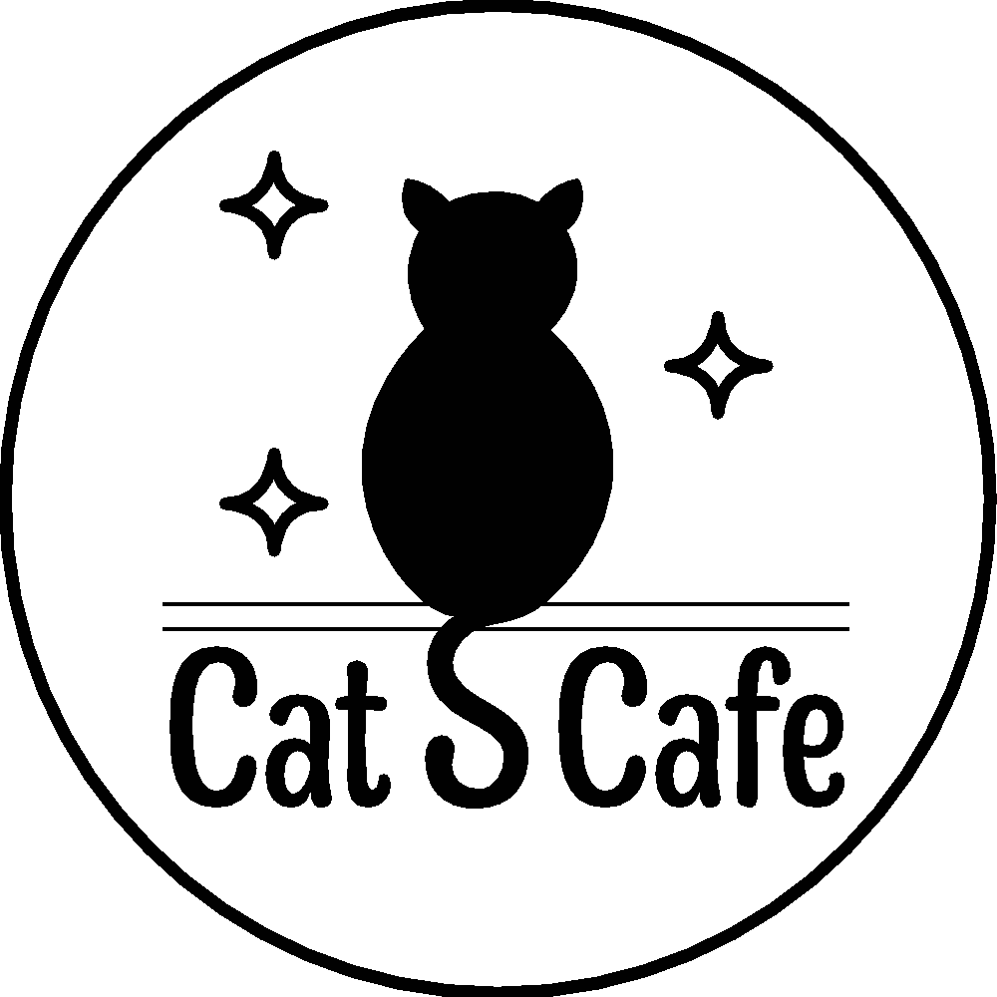

Рис. 2.1 - Логотип «Cat Cafe»

Дані символи були використані для того, щоб викликати почуття спокою та розслаблення, викликати у клієнта стан комфорту.

**Охоронні поля**

Також, даний логотип має охоронні поля (рис. 2.2), які дозволяють йому виділятися і не дозволяють текстам або картинкам загородити його собою. Охоронне поле складається з літери «C» назви «Cat Cafe».

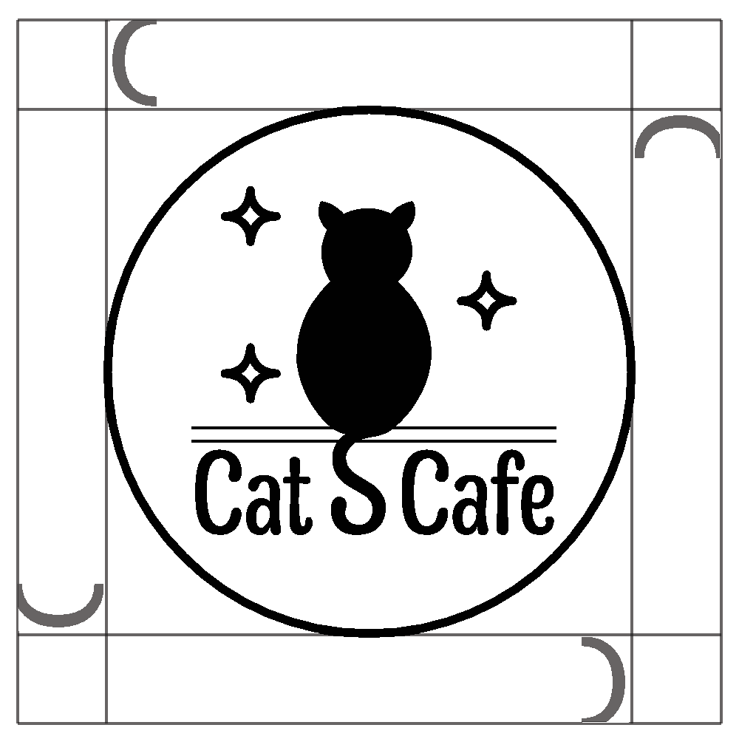

Рис. 2.2 – Охоронні поля логотипа «Cat Cafe»

**Можливі варіанти логотипу**

Цей логотип можна використовувати у темному та світлому варіантах (рис. 2.3).

Рекомендується використовувати «темний» варіант на темних поверхнях (темний пакет, пластикова склянка або на темній стіні закладу) або на білому тлі для контрасту та уваги.

«Світла» версія, з іншого боку, знаходиться на темному тлі для контрасту та уваги, або на світлих поверхнях для більш м'якого переходу.

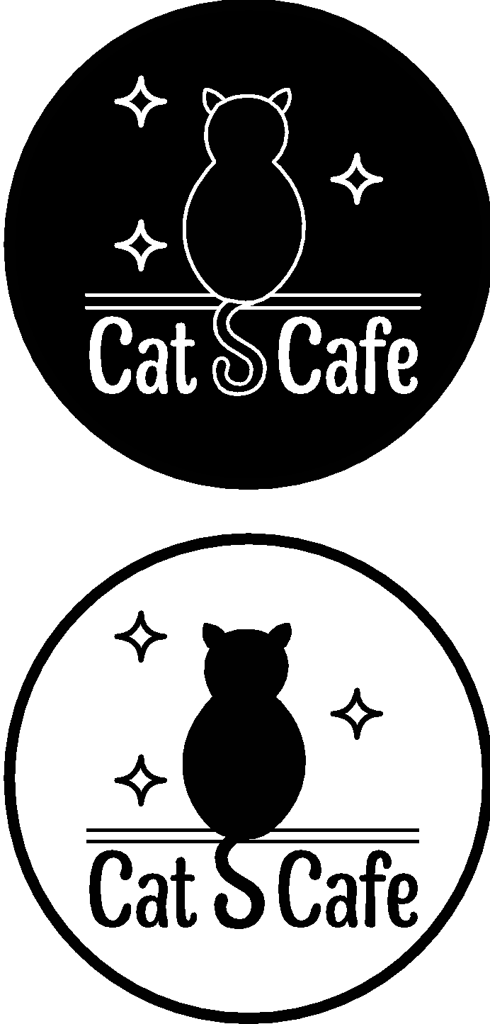

Рис. 2.3 – Охоронні поля логотипа «Cat Cafe»

**Неналежне використання логотипу**

Категорично заборонено (приклади рис. 2.4):

1. Непропорційно перетворювати.
2. Змінювати колір обведення.
3. Використання логотипу на інших фонах, з різними кольорами.
4. Додавати або видаляти елементи логотипу.
5. Використання кольорів, відмінних від фірмових.
6. Застосування будь-яких ефектів, тіней тощо.
7. Обертання логотипа під кутом.

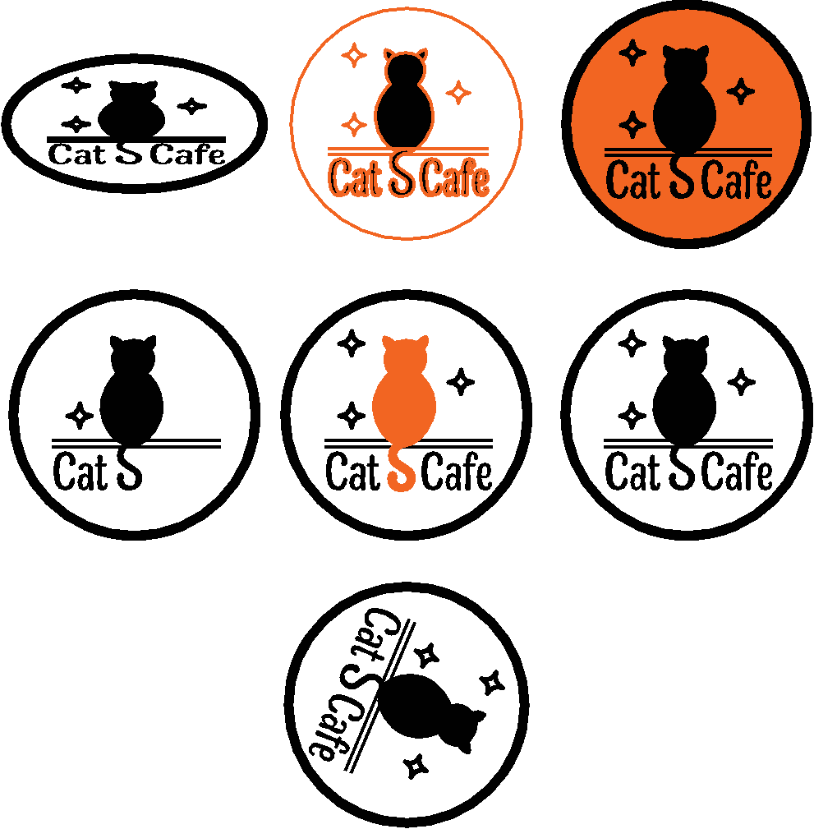

Рис. 2.4 – Неналежне використання логотипу «Cat Cafe»

Ці заборони були створені для того, щоб зберегти фірмовий стиль та його індивідуальність.

**Основні кольори**

У логотипі використовуються чорно-білі кольори (рис. 2.5). Це поєднання демонструє спокій, контраст та баланс, як інь та ян, вони доповнюють один одного. Також ці кольори вселяють довіру до цього бренду.

Комбінація чорного та білого кольору можна назвати класичною. Ці комбінації добре контрастують як один з одним, так і з іншими кольорами. Також дані кольору легко та дешево використовувати у друці.

Чорний колір нейтральний, але один із найсильніших. Чорний символізує владу, силу, елегантність, розкіш, витонченість та формальність. Це сміливий, серйозний та класичний. Але він також може символізувати зло, смерть та таємницю. Це традиційний колір, що часто може асоціюватися з трауром у більшості західних культур. За замовчуванням часто використовується для друкарень, оскільки забезпечує високу контрастність, особливо на простому білому фоні.

Існують різні відтінки кольору, починаючи від чистого чорного та закінчуючи відтінком коричневого або сірого. Залежно від настрою та мети, він може бути кольором фону, особливо якщо схилятися до витонченості та елегантності, тому більшість брендів автомобілів схиляються до використання чорного кольору.

Білий символізує чистоту, простоту, невинність, досконалість та простоту. Був час, коли білий колір вважали дешевим, але з розвитком технологій і таких брендів, як Apple, він змінився. Зараз він представляє простоту, чистоту, сучасність та нотку елегантності та розкоші. Подібно до чорного, білий забезпечує великий контраст, якщо його показувати поряд з іншим кольором. Це стандартне значення для більшості фонів, забезпечуючи відчуття пробілу, більшого простору, що допомагає організувати інші елементи дизайну та орієнтувати ваш погляд.

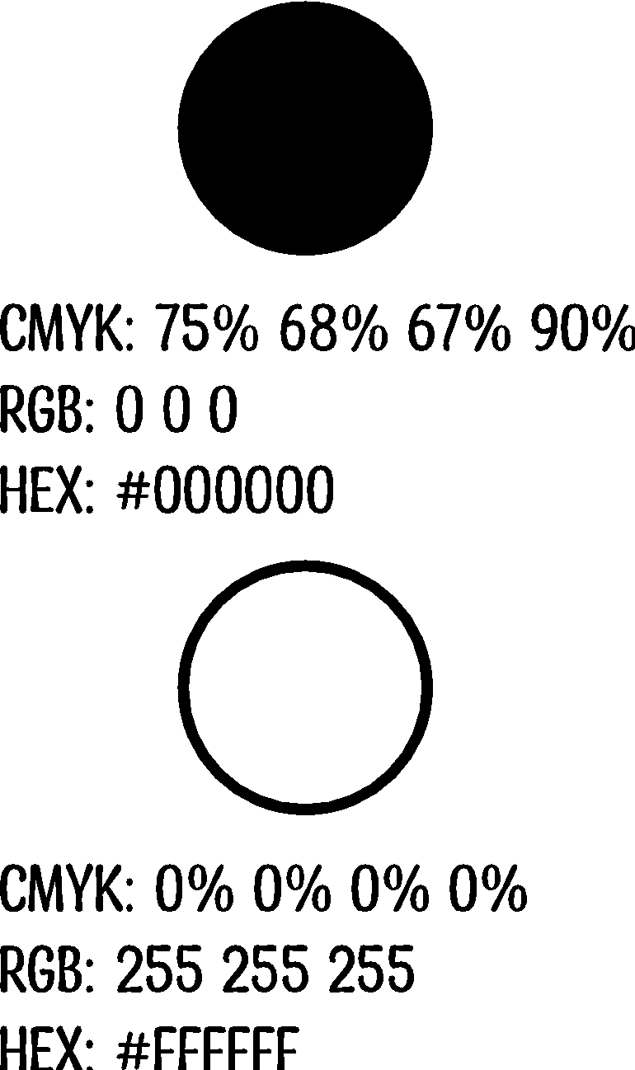

Рис. 2.5 – Основні кольори логотипа «Cat Cafe»

Слід зазначити, що комбінація чорного з білим є одним із найкращих поєднань кольорів. Хоча в культурному та візуальному сенсі вони протилежні, насправді вони доповнюють один одного, утворюючи при цьому баланс і невирішеність, що викликає досить потужний ефект. Як то кажуть - «протилежності притягуються». Ця комбінація майже завжди привертає і приковує до себе увагу клієнта.

Дуже багато відомих брендів, як Apple, Gucci, Chanel, Prada, Vans та інші використовують цю комбінацію кольорів у своїх фірмових стилях.

Тому, ґрунтуючись на вищевказаних факторах, дані кольори були використані для цього фірмового стилю.

**Основний шрифт**

Не менш важливим є вибір шрифту. Це ще одна форма невербальних повідомлень, які компанія надсилає про свій бренд. Ваша друкована палітра допомагає об'єднати всі комунікації, від копії на вашому веб-сайті, прямого розсилання до вашого логотипу; створення послідовності та запам'ятовування бренду.

Ми можемо дивитися на назву компанії, написану на Comic Sans, і відразу розуміємо, що компанія химерна, молода і весела. Ми можемо прочитати абзац у Times New Roman і знати, що те, що ми читаємо, є класичним або серйозним. Наш настрій може змінюватися разом із шрифтами. Читання абзацу дивним або божевільним шрифтом може ускладнити його читання та розуміння, що зіпсує настрій клієнта. З іншого боку, читання абзацу сучасним та класичним шрифтом, який легко прочитати, може покращити настрій або навіть дати відчуття спокою. Нехтування вибором шрифту може бути різницею між вашим потенційним майбутнім клієнтом, який вибере вас чи іншу компанію для свого бізнесу.

Отже, для цього фірмового стилю був обраний м’який та спокійний шрифт. Він не має бути строгим або важким, тому що основна ціль цього стилю – це передати спокій та комфорт.

Mangabey Regular – основний шрифт логотипу та фірми Cat Cafe (рис. 2.6). Заборонено змішувати інші типи шрифтів із зазначеним шрифтом.

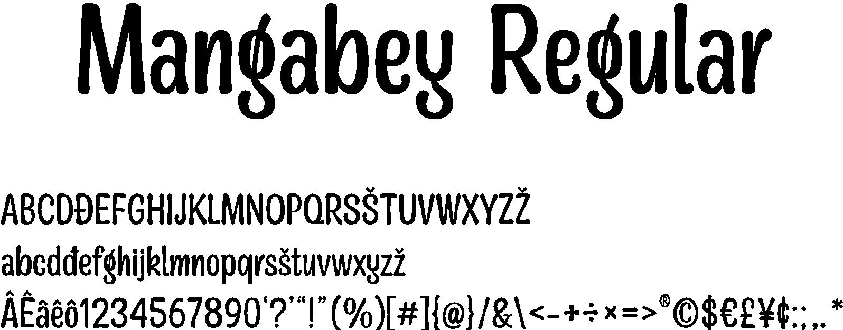

Рис. 2.6 – Основний шрифт логотипа «Cat Cafe»

**Візерунок та його елементи**

Фірмовий візерунок складається з білих зірочок з чорними контурами (рис. 2.7). Товщина може відрізнятися в залежності від ситуації.

Зірочки можна по-різному компонувати, міняти їм розмір та товщину, якщо це потрібно. Наприклад, у гайдлайні, із зірочок зроблені куточки сторінок.

Для впізнаваності бренду необхідно використовувати фірмовий візерунок. Допускається використання окремих елементів фірмового візерунка.





Рис. 2.7 - Візерунок та його елементи

**РОЗДІЛ III**

**Макети**

Макет являє собою статичне зображення середньої та високої точності. Його мета – продемонструвати макети вмісту, колірні схеми, значки, шрифти, візуальні елементи навігації, зображення та загальне відчуття майбутнього дизайну.

Вони реалістичні. Це прекрасна можливість побачити, як усі дизайнерські рішення поєднуються та створюють єдину композицію. Макет - це спосіб побачити кінцевий продукт.

Макети легко переглядаються. Легше вносити зміни в інструменти макету на етапі макету. Клієнти оцінюють той факт, що їм не потрібно переглядати дизайн продукту.

Вони переконливі. Якщо все одно потрібно завоювати довіру та прихильність зацікавлених сторін вашого проекту, слід показати макети. Вони дуже нагадують кінцевий продукт і головне - інтуїтивно зрозумілі. Будучи точним зображенням кінцевого продукту, макети допомагають зацікавленим сторонам відразу зрозуміти кінцеву форму продукту.

Для фірмового стилю цієї кав’ярні було створено такі макети:

* Візитка (рис. 3.1)
* Кавовий набір (рис. 3.2)
* Паперовий пакет (рис. 3.3)
* Вивіска (рис. 3.4)
* Фартух (рис. 3.5)
* Футболки (рис. 3.6)

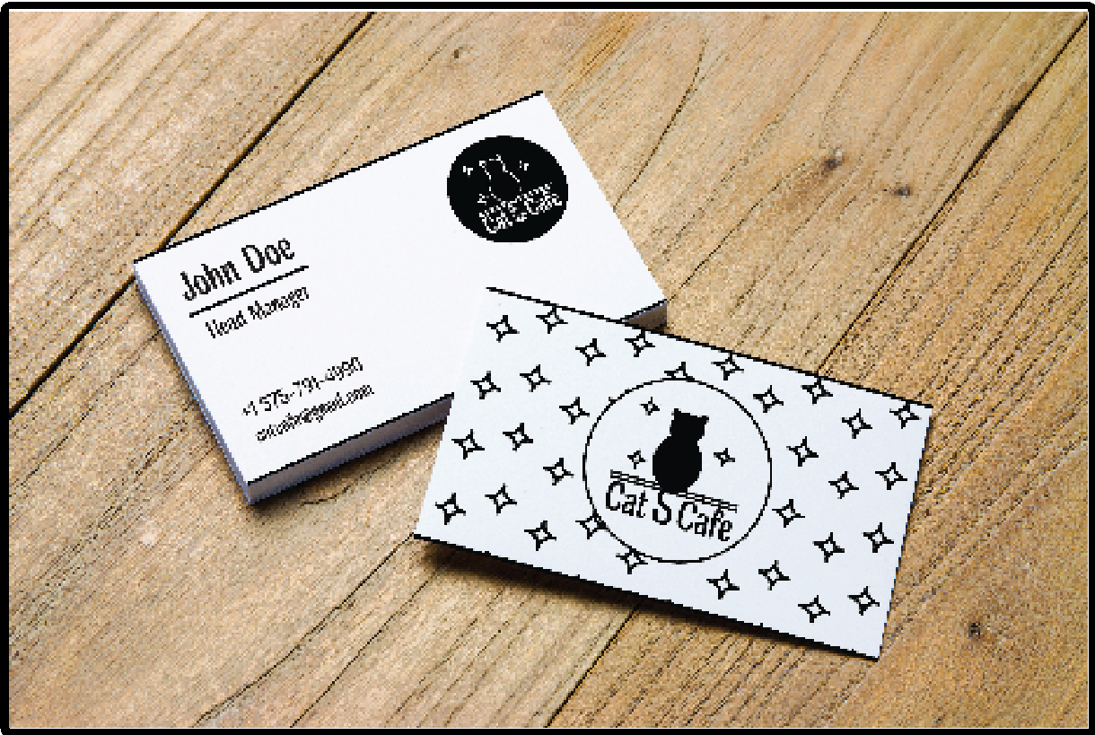

Рис 3.1 – Макет візитки

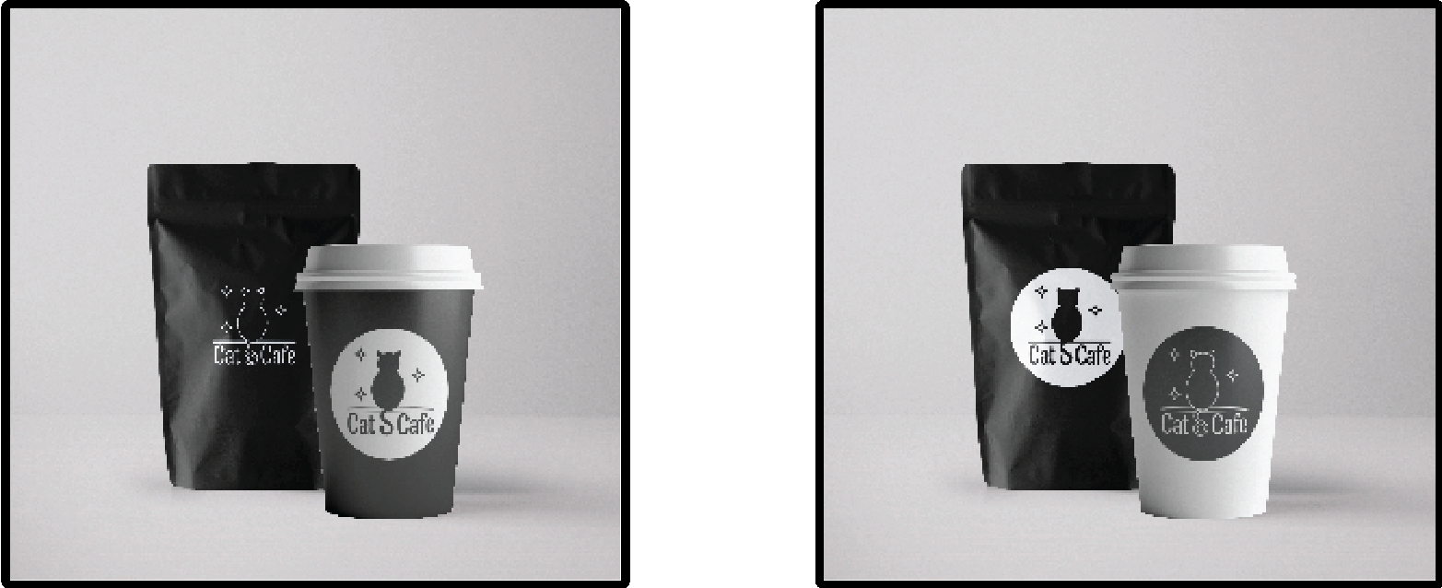

Рис 3.2 – Макет кавового набору

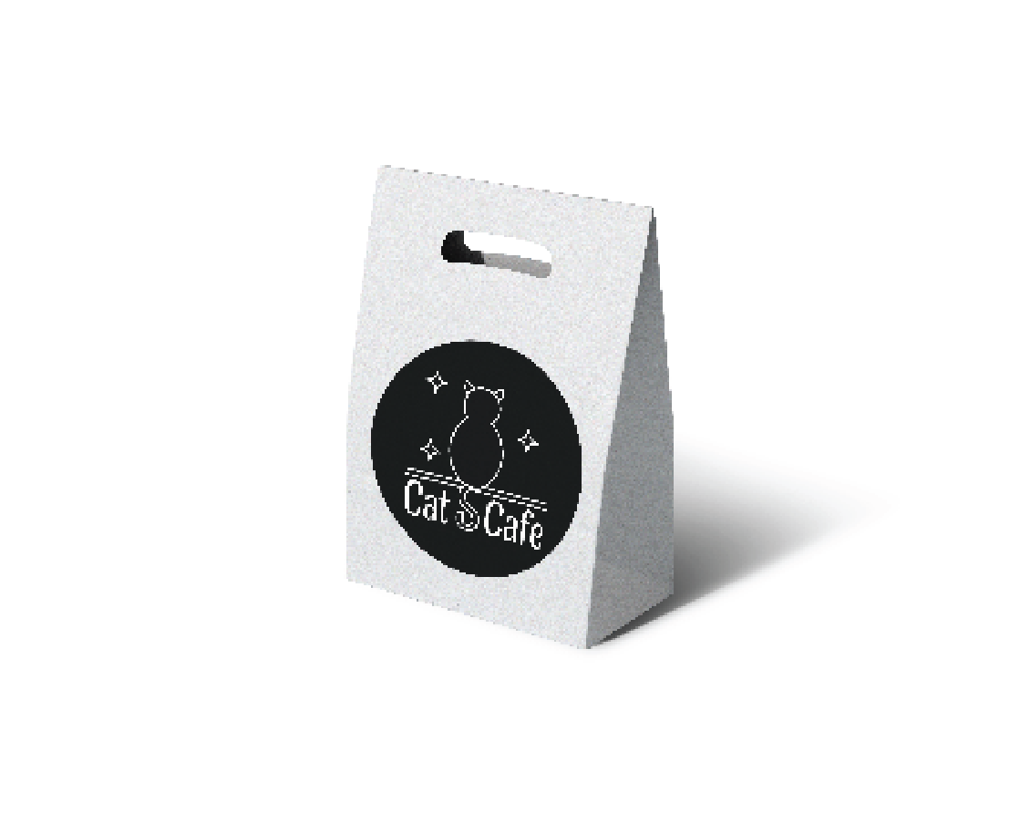

Рис 3.3 – Макет паперового пакету

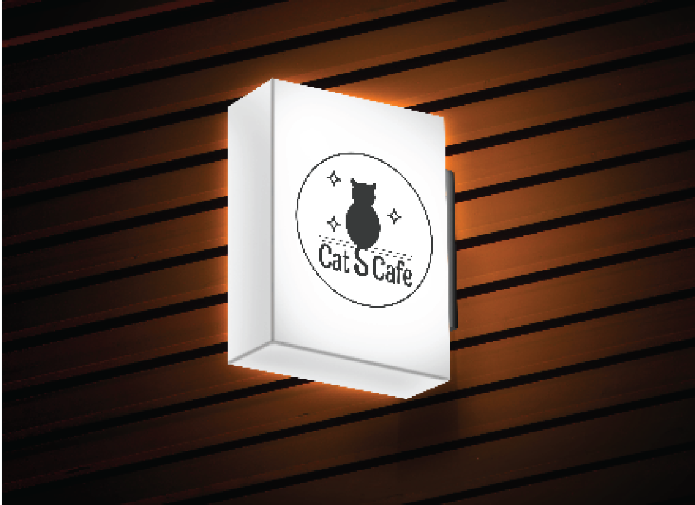

Рис 3.4 – Макет вивіски

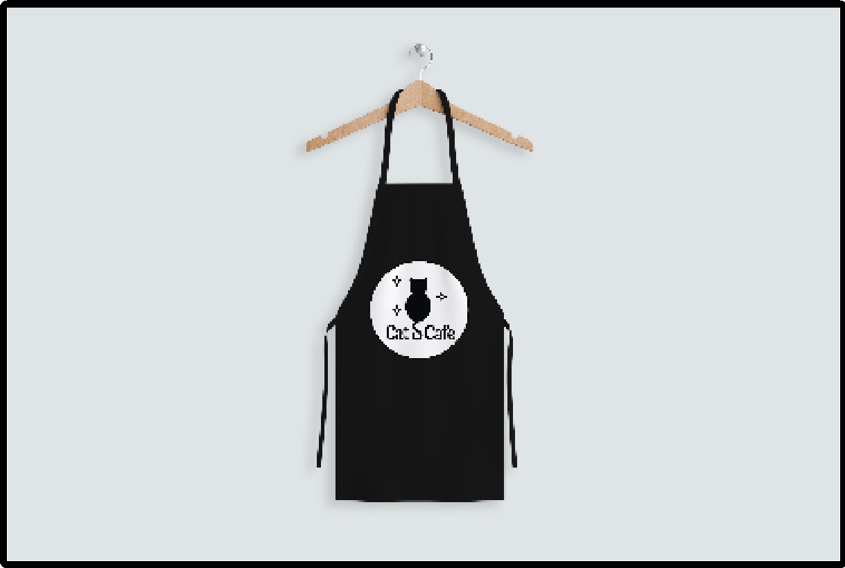

Рис 3.5 – Макет фартуха

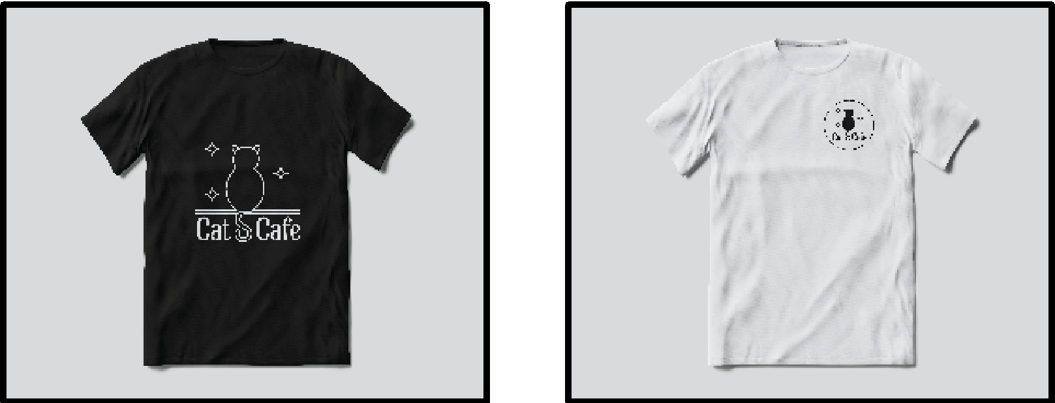

Рис 3.6 – Макет футболок

**ВИСНОВКИ**

У даній курсовій було розглянуто основні етапи створення фірмового стилю, основні процеси створення окремих його елементів та були застосовані навички для формування фірмового стилю для іноземної кав'ярні «Cat Cafe».

Фірмовий стиль є невід'ємним компонентом будь-якого бренду і головним інструментом у формуванні репутації компанії, її товарів та послуг.

**СПИСОК ВИКОРИСТАНОЇ ЛІТЕРАТУРИ**

<https://www.fatrabbitcreative.com/blog/psychology-of-black-and-white-and-what-they-mean-for-your-business> - електронний ресурс

<https://www.adobe.com/creativecloud/design/discover/is-black-a-color.html> - електронний ресурс

<https://turbologo.ru/blog/logotype/> - електронний ресурс

<https://repinabranding.ru/blog/brendbuk-logobuk-gajdlajn> - електронний ресурс

<https://uxplanet.org/10-color-meanings-to-help-you-choose-the-best-colors-for-your-next-design-538991a93fe2> - електронний ресурс

<https://www.hyperchatsocial.com/blog/the-importance-of-fonts-in-your-companys-branding> - електронний ресурс

<https://keenethics.com/blog/1521631041972-the-importance-of-mockups> - електронний ресурс

**ДОДАТКИ**

**РОЗДІЛ II**

Рис. 2.1 - Логотип «Cat Cafe»

Рис. 2.2 – Охоронні поля логотипа «Cat Cafe»

Рис. 2.3 – Охоронні поля логотипа «Cat Cafe»

Рис. 2.4 – Неналежне використання логотипу «Cat Cafe»

Рис. 2.5 – Основні кольори логотипа «Cat Cafe»

Рис. 2.6 – Основний шрифт логотипа «Cat Cafe»

Рис. 2.7 - Візерунок та його елементи

**РОЗДІЛ III**

Рис 3.1 – Макет візитки

Рис 3.2 – Макет кавового набору

Рис 3.3 – Макет паперового пакету

Рис 3.4 – Макет вивіски

Рис 3.5 – Макет фартуха

Рис 3.6 – Макет футболок